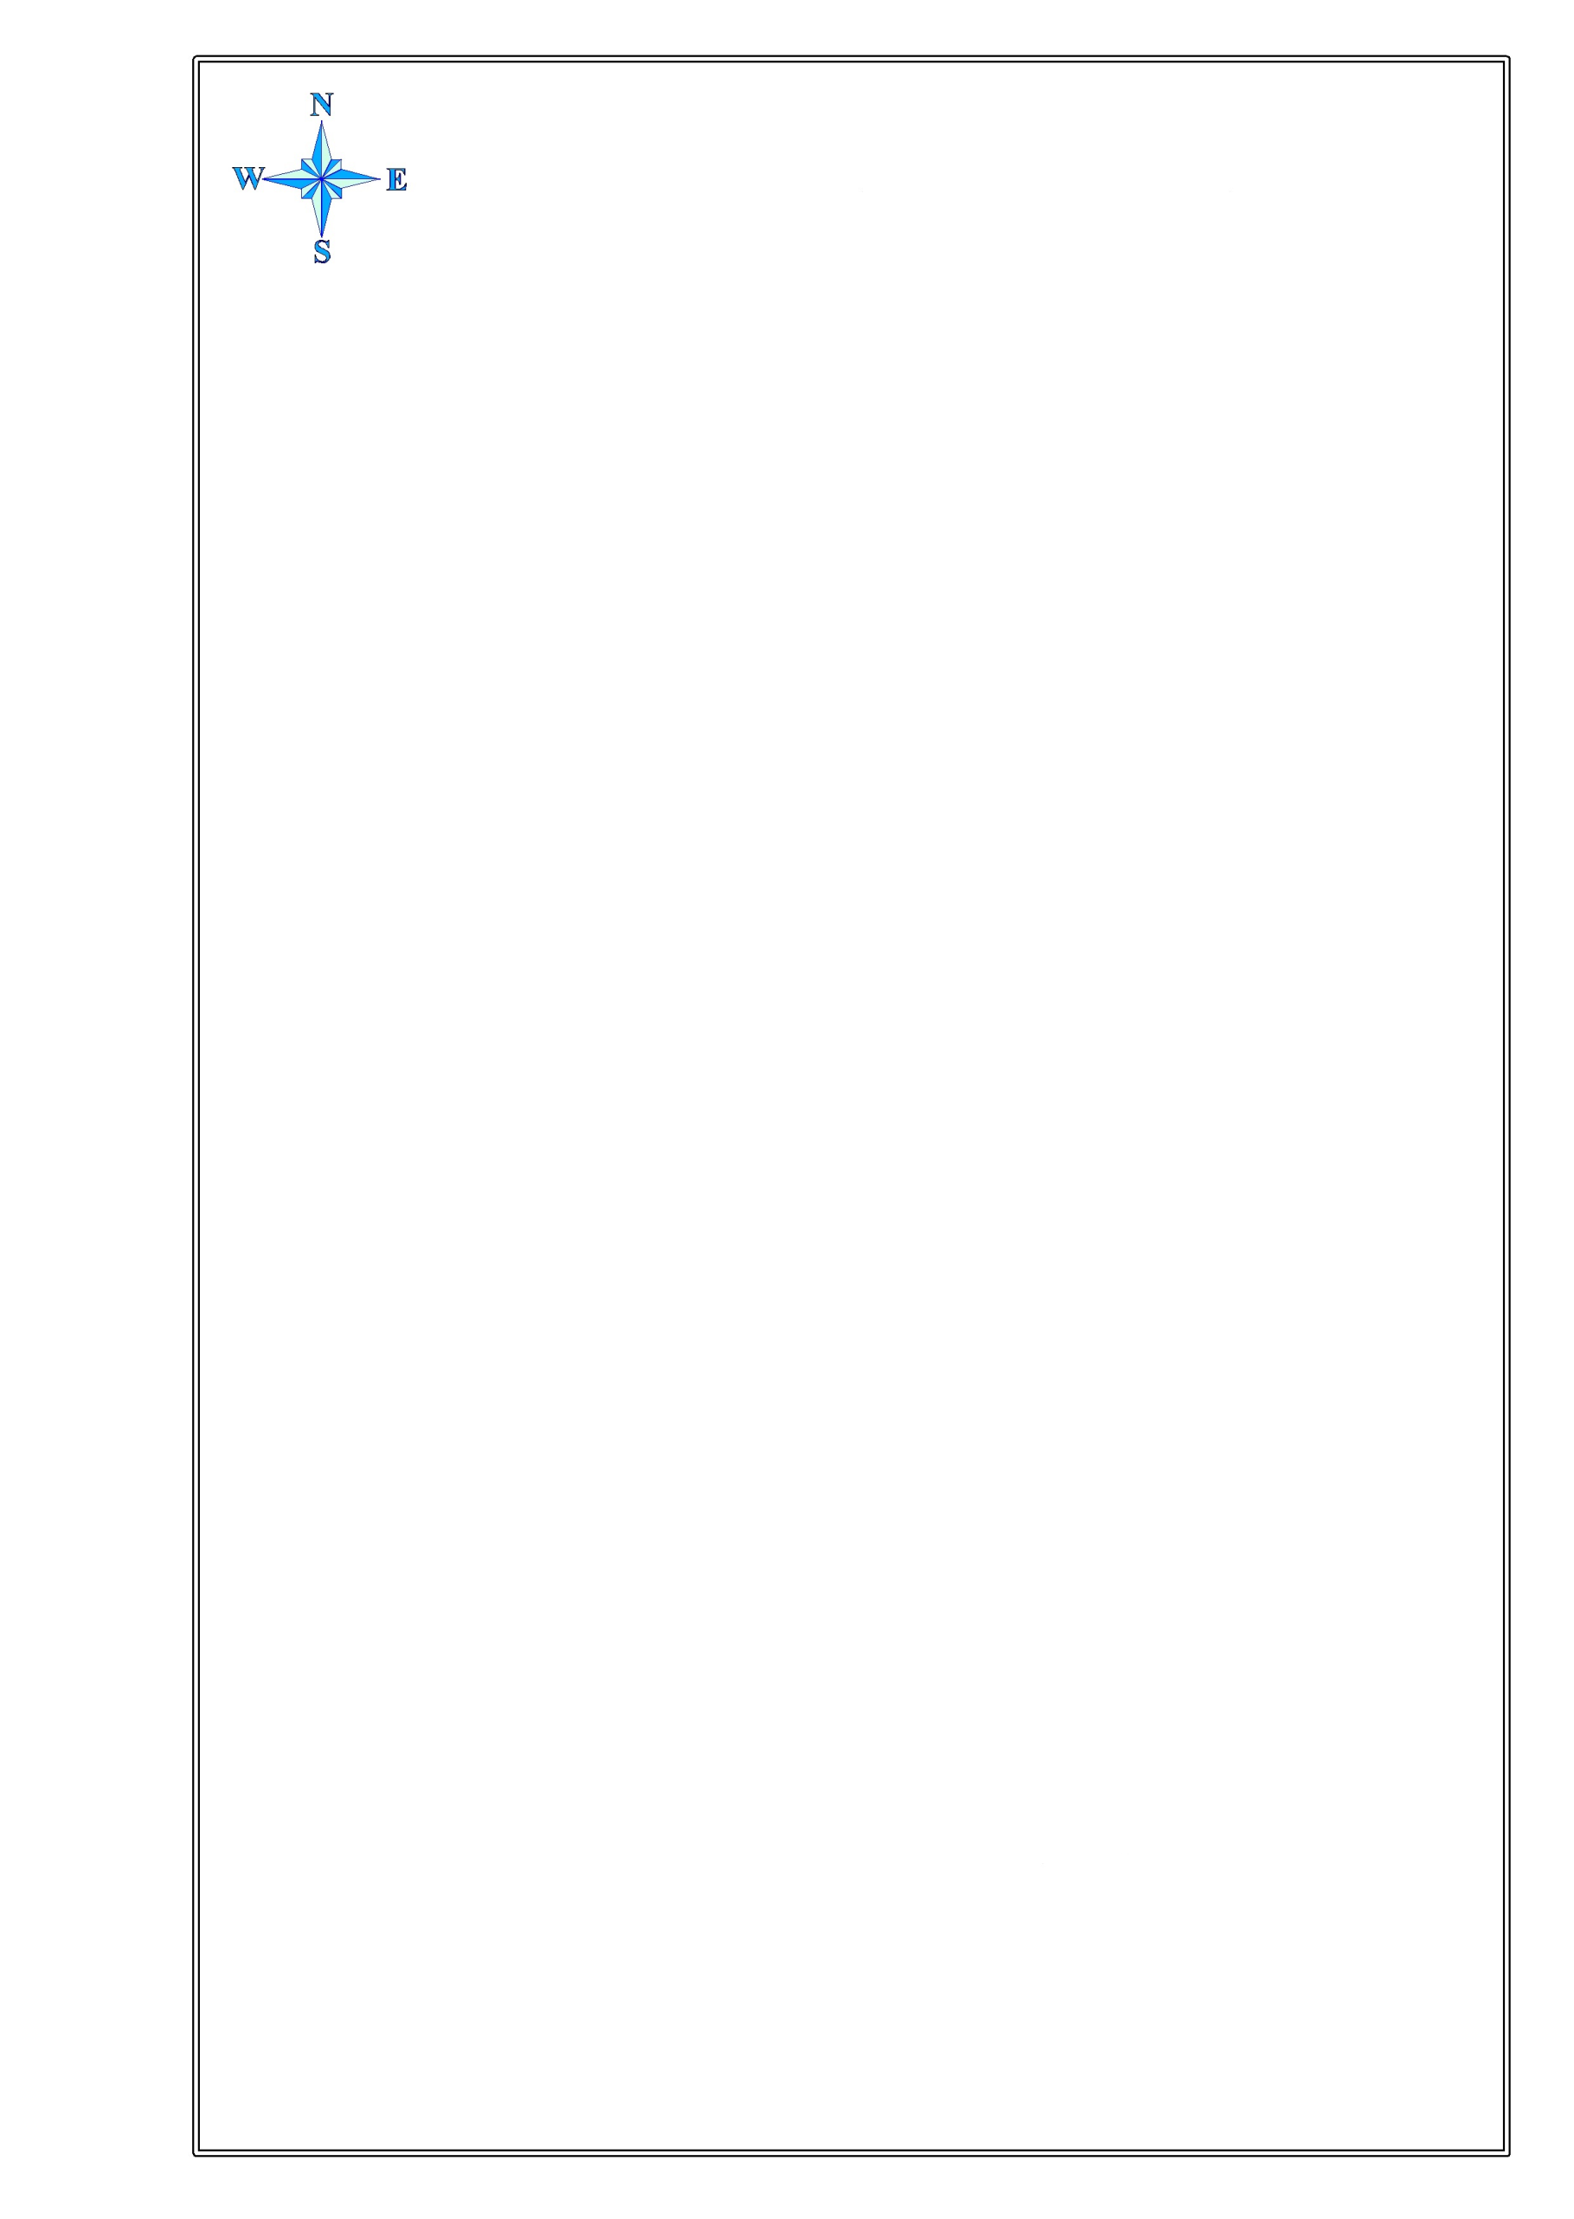
СХЕМА ВОДНОГО ОБЪЕКТА

Наименование
водного объекта
Площадь, га
Местоположение
Муниципальное
образование
Озеро Балаево
108
2,0 км В д. Коротаевка
Ишимский муниципальный район
Субъект
РФ
Тюменская
область
Описание границ рыбоводного участка:
точка 1 - 55°49′57″С / 69°05′55″В;
точка 2 - 55°49′56″С / 69°06′50″В;
точка 3 - 55°49′26″С / 69°06′26″В.
Границы рыбоводного участка определены последовательным соединением точек 1, 2 и 3 по береговой линии водного объекта.
Система координат WGS 84.
Схема № 1

